COMPAÑÍA INFORMA
Buenos Aires, 22 de DICIEMBRE de 2021 |  | Circular: 551/21
  OBRA SOCIAL DEL PERSONAL DE  ENTIDADES DEPORTIVAS Y CIVILES | Extensión de validez: Dispensa de Pañales
CÓDIGO DE ENTIDAD: 285

Como complemento de la circular 453/21 informamos que se extiende, hasta el 31/03/2022 inclusive, la validez del siguiente formulario de autorización para la dispensa de pañales:

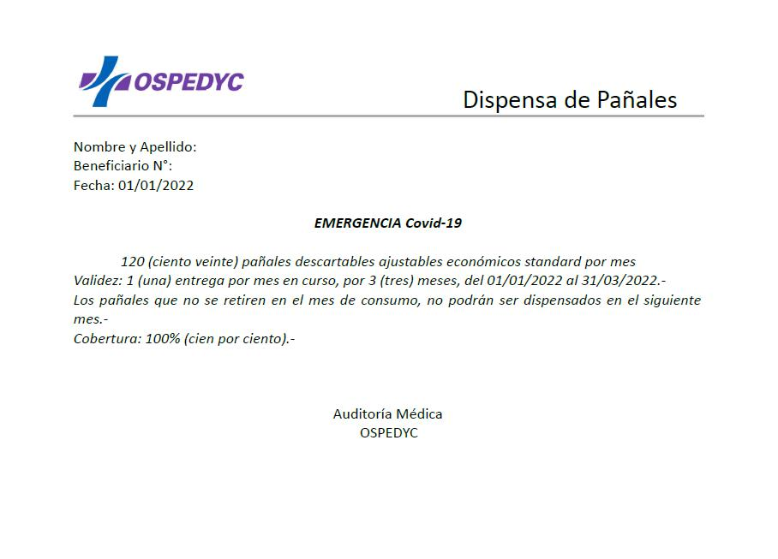

Aprovechamos para recordar las siguientes pautas:
- No es necesario que el afiliado presente prescripción médica adjunta al mencionado formulario.
- Las cantidades indicadas en el formulario son las que corresponden dispensar en cada mes.

Por último, reiteramos que dicho formulario es válido únicamente si se encuentra autorizado por alguna de las siguientes personas:

- Dr. Adrián Cruciani
- Dr. Alejandro Kornberg
- Dra. Celina Ávila
- Dr. Jorge Cesaro
- Dra. Laura Guzmán
- Dra. Laura Scrignar
- Dr. Pablo Erpen
- Dra. Patricia Pedarros
- Dra. Valeria El Haj

El resto de las normas continúan vigentes sin modificación.

Sin otro particular, los saludamos atentamente.

